Принятие решения о вводе советских войск
В марте 1979 года, во время мятежа в городе Герат, последовала первая просьба афганского руководства о прямом советском военном вмешательстве (всего таких просьб было около 20). Но комиссия ЦК КПСС по Афганистану, созданная ещё в 1978 году, доложила Политбюро ЦК КПСС об очевидности негативных последствий прямого советского вмешательства, и просьба была отклонена. Однако началась подготовка к возможному десантированию в Афганистан посадочным способом 105-й гвардейской воздушно-десантной дивизии.
Дальнейшее развитие ситуации в Афганистане — вооружённые выступления исламской оппозиции, мятежи в армии, внутрипартийная борьба и особенно события сентября 1979 года (когда лидер Народно-демократической партия Афганистана Нур Мохаммад Тараки был арестован и затем убит) вызвали серьёзное беспокойство у советского руководства.
В итоге было решено готовить свержение Амина и замену его более лояльным СССР лидером.
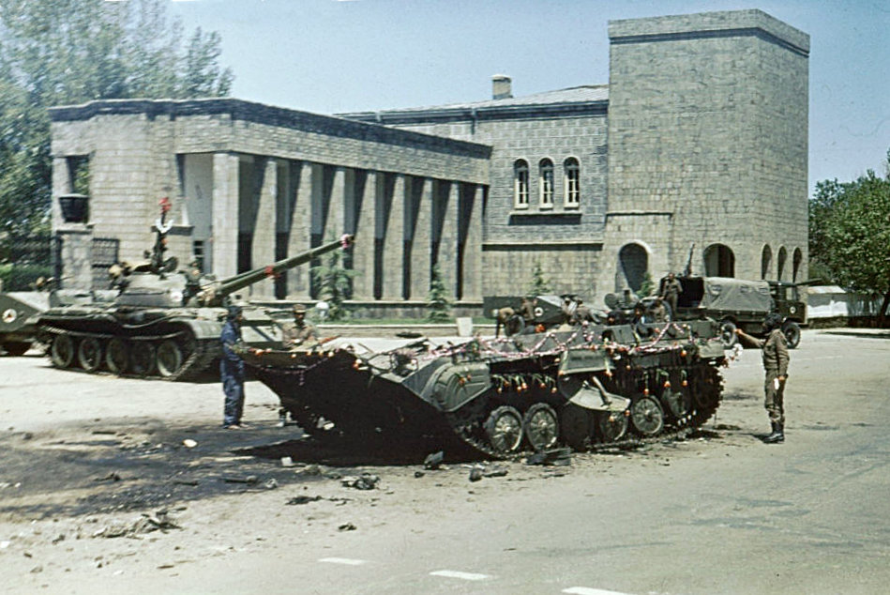
(Улицы города в первый день ввода советских войск)
В начале декабря 1979 года в Баграм был направлен так называемый «мусульманский батальон» — отряд особого назначения ГРУ — специально созданный летом 1979 года из советских военнослужащих среднеазиатского происхождения для выполнения особых задач в Афганистане.
С 10 декабря по личному приказанию Устинова проводилось развёртывание и отмобилизация частей и соединений Туркестанского и Среднеазиатского военных округов.
Решение о вводе войск было принято на заседании Политбюро 12 декабря 1979 года.
За 1980 год советские войска очистили от моджахедов окрестности Кабула. Боевые действия велись в Кандагаре, Логаре, Бадахшане, Герате.
В 1981 году численность советских войск в Афганистане была доведена до 100 тысяч человек.
Война в Афганистане продолжалась долгих 10 лет – с декабря 1979 по февраль 1989.
Сначала о ней ничего не говорили и не писали. Вся информация была строго засекреченной. Конечно, спустя годы стали говорить о том, что война была бессмысленной, а ввод наших войск в Афганистан признали ошибкой Советского правительства. Но все это было потом.
Потери Афганистана.
Точное число погибших в войне афганцев неизвестно. Наиболее часто встречается цифра в 1 млн погибших; имеющиеся оценки колеблются от 670 тыс. гражданских лиц до 2 млн в общем.
По данным гарвардского профессора М. Крамера, американского исследователя афганской войны: «В течение девяти лет войны были убиты или покалечены более 2,5 миллионов афганцев (в основном гражданские лица), ещё несколько миллионов оказались в рядах беженцев, многие из которых покинули страну».
Точного разделения жертв на солдат правительственной армии, моджахедов и мирных жителей, по всей видимости, не существует.
Потери СССР.
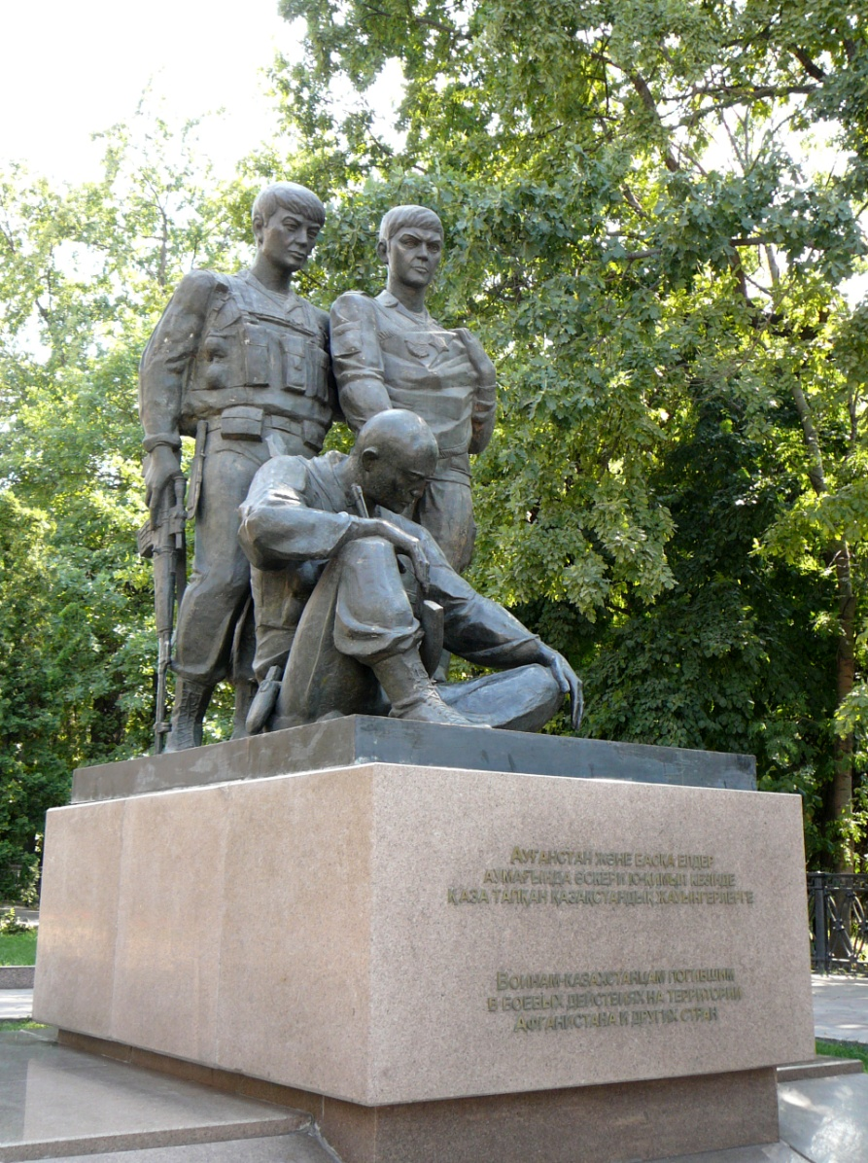
После окончания войны в СССР были опубликованы цифры погибших советских солдат с разбивкой по годам (на фото памятник воинам погибшимв боевых действиях на территории Афганистана):

1979 год - 86 человек
1980 год - 1484 человека
1981 год - 1298 человек
1982 год - 1948 человек
1983 год - 1446 человек
1984 год - 2343 человек
1985 год - 1868 человек
1986 год - 1333 человека
1987 год - 1215 человек
1988 год - 759 человек
1989 год - 53 человека
Итого - 13 833 человека.

Эти данные впервые появились в газете «Правда» 17 августа 1989 года. В дальнейшем итоговая цифра несколько увеличилась, предположительно за счёт умерших от последствий ранений и болезней после увольнения из вооружённых сил.
По состоянию на 1 января 1999 года безвозвратные потери в Афганской войне (убитые, умершие от ран, болезней и в происшествиях, пропавшие без вести) оценивались следующим образом:
Советская Армия - 14 427 человека
КГБ - 576 человек
МВД - 28 человек
Итого - 15 031 человек
Санитарные потери:
Раненных, контуженных, травмированных - почти 54 тыс., заболевших - 416 тыс.
По официальной статистике, за время боевых действий на территории Афганистана пропало без вести или попало в плен 417 советских граждан. До 1992 года удалось освободить 119 из них. Потери в технике, по официальным данным, составили 147 танков, 1314 бронемашин (БТР, БМП, БМД, БРДМ), 510 инженерных машин, 11 369 грузовиков и бензовозов, 433 артсистемы, 118 самолётов, 333 вертолета.
15 февраля 1988 года - официально объявили о подготовке к подписанию договоренностей и предстоящем выводе войск.
15 мая 1988 года после подписания Горбачевым соответствующего соглашения, первые шесть полков из северных провинций двинулись домой.
15 февраля 1989 - окончание вывода войск из Афганистана.
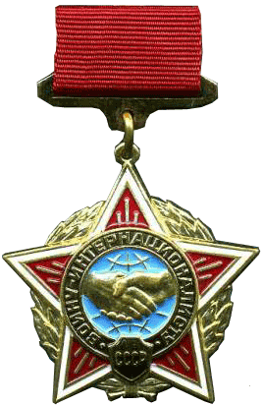

Каких друзей война мне подарила!
Да всех, потом назад взяла...
Убить меня хотела и, убила,
Ну что с того, что жизнь не отняла?

Знак "Воину-интернационалисту"

